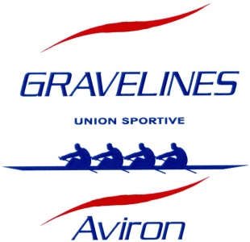
Année scolaire 2020/2021

CLASSES AVIRON
I - DEMANDE DE L’INTERESSE(E) & DE SON REPRESENTANT LEGAL
Nom :……………………………………………………………………….
Prénom : …………………………………………………………………
Date de naissance : …………………………………………………
Téléphone portable :……………………………………….…..

Adresse : ………………………………………………………………………………………………………………………………………………
…………………………………………………………………………………………………………………………………………………
Code Postal : ……………………………………………… Ville : ……………………………………………………………………………

Nom Représentant Légal : …………………………………………………………………………………………………………………..
Téléphone domicile :…………………………………………… Téléphone portable :……………………………………….…..
Courriel représentant légal : ……………………………………………………………..@...............................................
Profession du père : …………………………………………………………………………………………..
Profession de la mère : ………………………………………………………………………………………
Etablissement scolaire fréquenté en 2019/2020 :…………………………………………………………………………………

Signatures de l’élève et de son représentant légal :

II – RENSEIGNEMENTS SPORTIFS
Club : …………………………………………………………………………………………………….
Adresse : ………………………………………………………………………………………………………………………………………………
…………………………………………………………………………………………………………………………………………………
Code Postal : ……………………………………………… Ville : ……………………………………………………………………………
Téléphone :……………………………………………………
Nombre d’années de pratique de l’aviron :…………………………………………..
Nombre d’entrainements hebdomadaires : ……………………………………………………

Avis de l’entraineur sur la capacité de l’élève à suivre une scolarité aménagée :
…………………………………………………………………………………………………………………………………………………………….
…………………………………………………………………………………………………………………………………………………………….
…………………………………………………………………………………………………………………………………………………………….
…………………………………………………………………………………………………………………………………………………………….
…………………………………………………………………………………………………………………………………………………………….
…………………………………………………………………………………………………………………………………………………………….
…………………………………………………………………………………………………………………………………………………………….
Signature Cachet du club

NB : Joindre les 3 bulletins au dossier

IMPORTANT :
Ce dossier est à ramener complet le jour de l’inscription au lycée afin de valider votre candidature

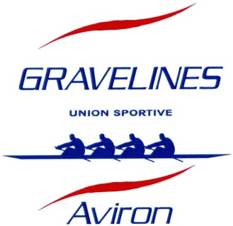
CERTIFICAT MEDICAL

Je soussigné, Docteur :

- Certifie que l’état de santé de :

Nom : ………………………………………………………………..Prénom :………………………………………………………………..

Date de naissance : …………………………………………………………..

Lui permet la pratique de l’aviron (entrainements et compétitions au sein de l’association sportive du lycée du Noordover et dans le cadre d’une scolarité aménagée.

Remarques éventuelles :

Date : Signature & cachet du médecin :

